POHORSKÁ JEDNOTA RADHOŠŤ

Trojanovice 415, 744 01 FRENŠTÁT pod Radhoštěm, Czech Republic
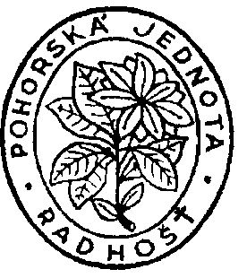

Váš dopis značky / ze dne Naše značka Vyřizuje / linka Frenštát p. R. dne
8. 9. 2012

Věc: Závod horských kol na Velký Javorník

Pohorská jednota Radhošť uspořádala v sobotu 8. září 2012 za polojasného počasí zdařilý tradiční Závod horských kol na Velký Javorník – 21. ročník. Trať byla dlouhá 8.9 km se součtem převýšení 580 m, závod byl vypsán pro patnáct kategorií, účast 99 závodníků, 87 mužů, 12 žen.
Absolutním vítězem se stal Bc. Kubica Roman startující za SK JIŘÍ TEAM Ostrava časem 28:39 min, v ženách se stala absolutní vítězkou Lucie Javorová z CT Hvozdná časem 32:41 min, zároveň tímto časem vytvořila nový traťový rekord žen.
Příští 22. ročník Závodu horských kol na Velký Javorník je plánován na sobotu 7. září 2012.

Dan Jalůvka
předseda PJR

Příloha: Výsledková listina (VYS 2012.doc)

Ing. Jan Šrubař, CSc.
Střelniční 1065
744 01 Frenštát p. R.

tel. : 556 831 423
e-mail : jan.srubar@centrum.cz

Bankovní spojení: Občanské sdružení IČO: 16627989
Česká spořitelna a. s., pobočka Frenštát p. R. Telefon: 603 352 025 Registrace: Ministerstvo vnitra České republiky
č. ú. 1762785339 / 0800 www.pohorskajednota.cz VSP/1 – 3080/90 – R 7. listopadu 1990

